**Информационно-статистический отчет**

**рассмотренных в марте 2023 года обращений, запросов информации   
и сообщений граждан, объединений граждан, в том числе юридических лиц, поступивших в адрес Главы Маслянинского района Новосибирской области**

Рассмотрение письменных и личных обращений, устных сообщений   
и запросов граждан, объединений граждан, в том числе юридических лиц, поступивших в адрес Главы Маслянинского района Новосибирской области, организовано в соответствии с Конституцией Российской Федерации, областным законодательством, нормативными правовыми актами Новосибирской области, администрацией Маслянинского района Новосибирской области.

Организацию работы по объективному, всестороннему и своевременному рассмотрению обращений осуществляет общественная приемная Главы Маслянинского района Новосибирской области.

В марте 2023 года в адрес Главы Маслянинского района Новосибирской области через общественную приемную Главы Маслянинского района поступило обращений **44** *(в феврале 2023 года -22, в марте - 2022 года -12)*, в том числе:

1. письменных обращений и запросов 42 *(в феврале 2022 года -14,   
   в марте 2022 года -12)*;

2) личных обращений на личных приемах Главы Маслянинского района Новосибирской области, первого заместителя главы администрации Маслянинского района Новосибирской области, заместителей главы Маслянинского района Новосибирской области **2** *(в феврале 2022 года -2, в марте 2022 года -0)*;

3) обращений к специалисту общественной приемной Главы Маслянинского района Новосибирской области –**0,** *(в феврале 2022 года –1, в марте 2022 года –0)*;

4) устных сообщений и запросов в справочную телефонную службу общественной приемной Главы Маслянинского района Новосибирской области – **0***(в феврале 2022 года -5, в марте 2022 года - 0)*.

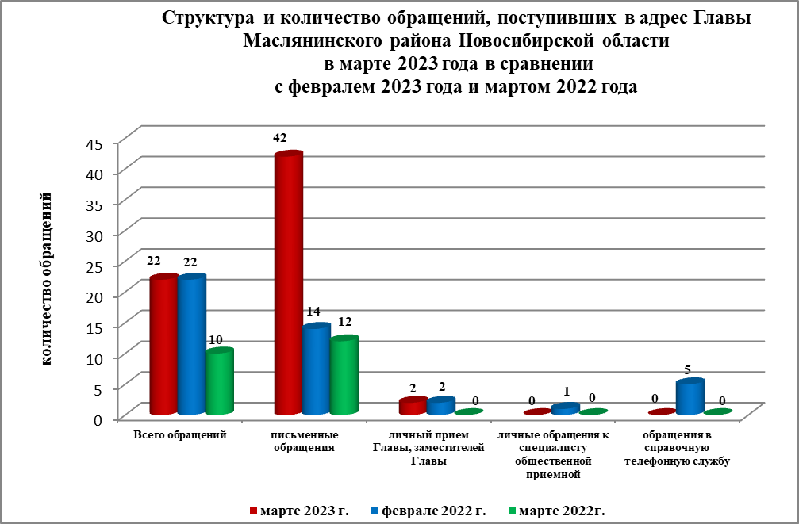

По сравнению с февралем 2023 года общее количество письменных   
и личных обращений, устных сообщений и запросов увеличилось 48% (на 20 обращений). В **42** обращениях содержится **45** вопроса, относящихся   
к тематическим разделам:

- жилищно-коммунальная сфера – 30 (67% от общего количества вопросов);

- социальная сфера - 3 (7%);

- экономика -9 (20%);

- государство, общество, политика –3 (7%);

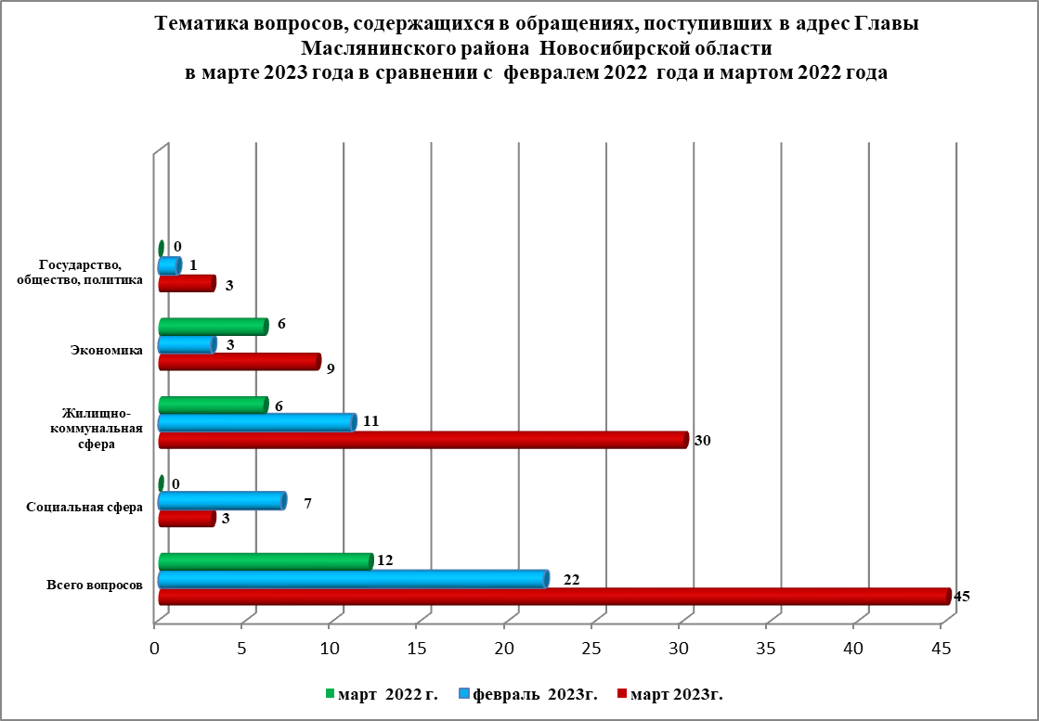

В марте 2023 года отмечается увеличение количества обращений   
по вопросам: предоставления субсидий на улучшение жилищных условий.